Buscar/Alterar Ações Governamentais
Sistema | SIGPRH
Módulo | Metas
Usuários | Chefe da Unidade
Perfil | GESTOR_METAS
Última Atualização | ver('', false);
Para realizar as operações de alteração ou remoção, o servidor encarregado de fazê-lo deverá acessar o sistema, buscar ações governamentais pelo programa ao qual elas pertencem e selecionar a operação desejada. Há também, na listagem, a opção visualizar os dados completos da ação governamental.
Para buscar e/ou alterar Ações Governamentais, acesse: SIGPRH -> Módulos -> Metas -> Metas -> Programas/Ações Governamentais -> Ações Governamentais -> Buscar/Alterar.
A tela de busca mostrada abaixo será exibida.
Escolha o projeto desejado e clique em Consultar.
Usaremos como exemplo o Programa Governamental 1073 - Brasil Universitário.
Figura 1: Busca por Programa Governamental
Serão exibidos os seguintes resultados:
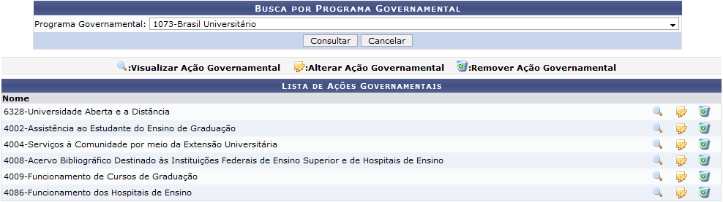Figura 2: Lista de Ações Governamentais
Escolha a sua ação e clique no ícone desejado, locado na margem direita da página, de acordo com a legenda.
Clique no ícone para remover a Ação Governamental. A seguinte caixa aparecerá:
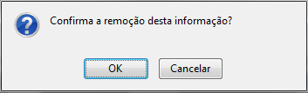Figura 3: Caixa de confirmação
Clique OK e a seguinte mensagem de confirmação aparecerá no topo da tela:
Figura 4: Mensagem de confirmação
Usaremos, como exemplo, a Ação Governamental Universidade Aberta e a Distância.
Clicando no ícone os dados da Ação serão revelados para consulta na seguinte tela:
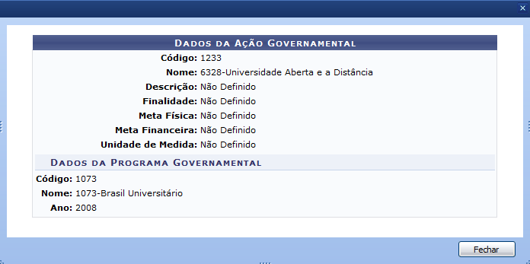Figura 5: Dados da Ação
Clique em Fechar para retonar a Lista de Ações Governamentais.
Clicando no ícone os os dados da Ação serão revelados para sua alteração na seguinte tela:
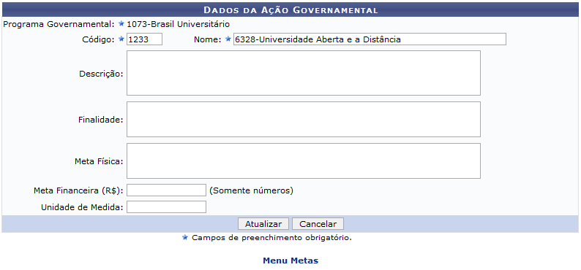Figura 6: Dados da Ação Governamental
Para retornar ao Menu Metas, clique no link .
Feitas as mudanças desejadas, clique em Atualizar.
A mensagem de sucesso será exibida:
Figura 7: Alteração realizada com sucesso
Bom Trabalho!

Manuais Relacionados
- Cadastrar Ações Governamentais
- Buscar Metas Vinculadas a Ações Governamentais e Linhas Prioritárias de Ação
<< Voltar - Manuais do SIGPRH

